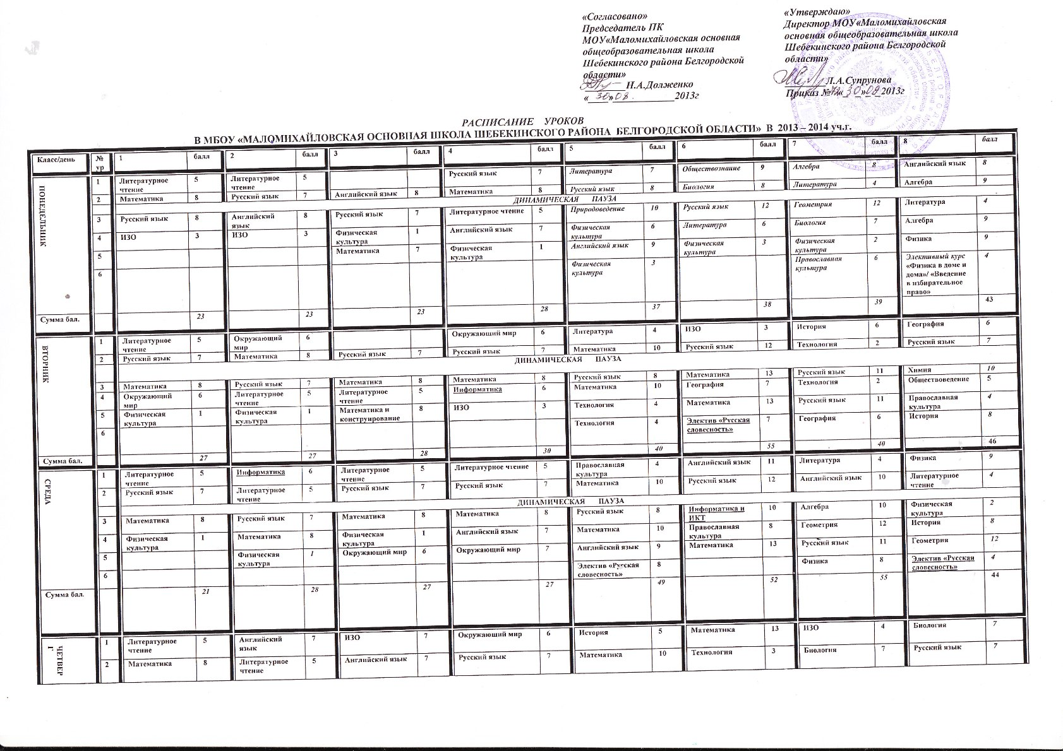
 |  | ДИНАМИЧЕСКАЯ ПАУЗА
 | 3 | Русский язык | 7 | Русский язык | 7 | Русский язык | 7 | Математика | 8 | ИЗО | 3 | Математика | 13 | Русский язык | 11 | Английский язык | 10
 | 4 | Технология | 2 | Математика | 8 | Технология | 2 | Технология | 2 | Математика | 10 | Технология | 3 | Информатика и ИКТ | 4 | Русский язык | 7
 | 5 |  |  | Физическая культура | 1 | Математика | 8 | Физическая культура | 7 | Природоведение | 7 | История | 8 | Английский язык | 10 | Технология | 1
 | 6 |  |  |  |  |  |  |  |  |  | 38 | Английский язык | 11 | История | 6 | Технология | 1
 |  |  |  |  |  |  |  |  |  |  |  |  |  |  |  | Информатика | 7
Сумма бал. |  |  | 22 |  | 28 |  | 24 |  | 24 |  |  |  | 51 |  | 39 |  | 36
ПЯТНИЦА | 1 | Музыка | 3 | Окружающий мир | 6 | Музыка | 3 | Технология | 2 | ОБЖ | 1 | Литература | 6 | Обществоведение | 9 | Биология | 7
ПЯТНИЦА | 2 | Русский язык | 7 | Русский язык | 7 | Русский язык | 7 | Русский язык | 7 | Русский язык | 8 | Физическая культура | 3 | Русский язык | 11 | ОБЖ | 3
ПЯТНИЦА |  | ДИНАМИЧЕСКАЯ ПАУЗА
ПЯТНИЦА | 3 | Окружающий мир | 6 | Математика | 8 | Физическая культура | 1 | Литературное чтение | 5 | История | 5 | Русский язык | 12 | ОБЖ | 3 | Физическая культура | 2
ПЯТНИЦА | 4 | Физическая культура | 1 | Технология | 2 | Окружающий мир | 6 | Основы религиозных культур и светской этики | 5 | Русский язык | 8 | Биология | 8 | География | 6 | Литература | 4
ПЯТНИЦА |  |  |  |  |  | Литературное чтение |  |  |  | Музыка | 2 | История | 8 | Физическая культура | 2 | Химия | 10
ПЯТНИЦА |  |  |  |  |  |  |  |  |  | Физическая культура | 3 | Музыка |  | Электив «Русская словесность» | 10 | География | 6
Сумма бал. |  |  | 17 |  | 23 |  | 22 |  | 19 |  | 27 |  | 37 |  | 35 |  | 32
СУББОТА | 1 |  |  | Музыка | 3 | Православная культура | 5 | Музыка | 1 | Русский язык | 8 | Английский язык | 11 | Физическая культура | 2 | Алгебра | 9
СУББОТА | 2 |  |  | Православная культура | 5 | Информатика | 6 | ОБЖ | 1 | Информатика | 4 | Русский язык | 4 | Физика | 10 | Английский язык | 8
СУББОТА | 3 |  |  | Физическая культура | 1 | Литературное чтение | 5 | Физическая культура | 1 | Физическая культура | 3 | Физическая культура | 12 | Английский язык | 10 | Геометрия | 10
СУББОТА | 4 |  |  |  |  |  |  |  |  | Английский язык | 9 | ОБЖ | 2 | Алгебра | 10 | Искусство | 5
СУББОТА | 5 |  |  |  |  |  |  |  |  |  |  | География | 7 | Музыка | 1 | Физическая культура | 2
Сумма бал. |  |  |  |  | 9 |  | 20 |  | 3 |  | 24 |  | 36 |  | 39 |  | 32
МАКСИМ.  НАГРУЗКА |  | 21 |  | 26 |  | 26 |  | 26 |  | 31 |  | 34 |  | 35 |  | 35

